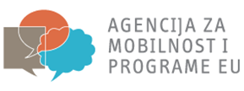
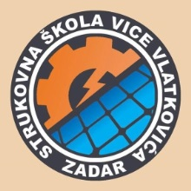
Strukovna škola Vice Vlatkovića
Nikole Tesle 9c, 23 000 Zadar

Datum: 17. prosinca 2018.

Naziv projekta i referentni broj: „Rad i učenje u Finskoj i Irskoj“,referentni broj projekta 2018-1-HR01-KA102-047230 („Work and learn in Finland and Ireland“)
Predmet:
Sastanak roditelja i izabranih učenika za sudjelovanje u projektu „ Rad i učenje u Finskoj i Irskoj“, mobilnost u Finsku i Irsku
Odobrenjem našeg projektnog prijedloga u okviru Erasmus+ programa za 2018. godinu za Ključnu aktivnost 1 iz područja strukovnog obrazovanja i osposobljavanja održan je sastanak sa roditeljima i učenicima izabranih za sudjelovanje u projektu „Rad i učenje u Finskoj i Irskoj“ u Espoo, Finska i Bray, Irska.

Na sastanku su se odradili slijedeće teme:
- Predstavljanje projekta „Rad i učenje u Finskoj i Irskoj“
- Upute, zadaci, prava i obveze za učenike i roditelje/skrbnike važni za provedbu projekta
- Potpisivanje suglasnosti roditelja/skrbnika o sudjelovanju učenika na mobilnosti zajedno sa izjavom o korištenju osobnih podataka (slika, potpisa, videozapisa učenika) radi promocije i diseminacije projekta
Sastanak je bio obvezan za se pozvane te su svi bili prisutni.
Na sastanku je bio predstavljen ERASMUS+ program te u sklopu njega odobren projekt „ Rad i učenje u Finskoj i Irskoj“ Strukovne škole Vice Vlatkovića. Izabranim učenicima te njihovim roditeljima/skrbnicima su definirani i objašnjeni zadaci važni za uspješnu provedbu projekta. Objašnjeno je koliko učenika može biti odabrano, koja zanimanja sudjeluju u projektu, gdje učenici idu na mobilnost, na koliko dana, tko su nam partneri u projektu, što učenici dobivaju sudjelovanjem te ostale stvari korisne za projekt. Također, objašnjeno je i koje su obaveze učenika i roditelja/skrbnika te kako se učenici trebaju pripremiti za što uspješnije sudjelovanje u mobilnosti.
Roditelje/skrbnike se zamolilo da potpišu suglasnost o sudjelovanju njihove djece u projektu što su svi i učinili.

Koordinatorica projekta
Elvira Pavić

